SIARAN PERS

Samsung Gandeng Film ‘The Devil Wears Prada 2’ Tampilkan Inovasi Laundry Berbasis AI
Kain merah ikonik bertemu teknologi Bespoke AI Laundry Combo dalam kampanye global, dengan aktivasi digital out-of-home di Piccadilly Circus, London
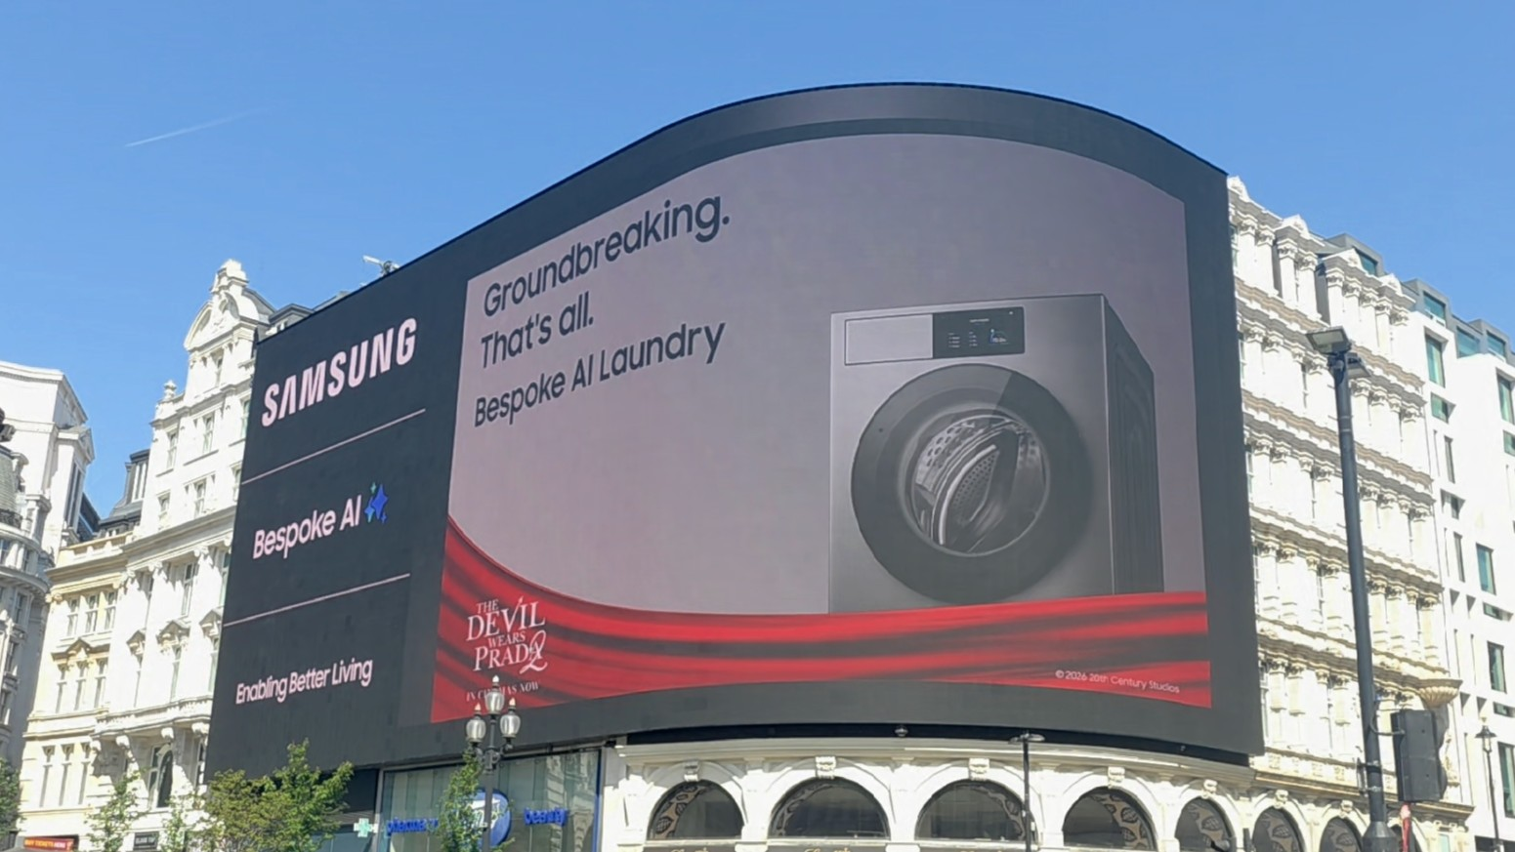
Samsung Bespoke AI Laundry tampil megah di Piccadilly Circus, London.

SEOUL, Korea – 4 Mei 2026 – Samsung Electronics Co., Ltd. hari ini mengumumkan kampanye kolaborasi bersama film yang sangat dinantikan, “The Devil Wears Prada 2,” yang mempertemukan dunia mode tinggi dengan teknologi laundry AI terbaru Samsung. Dalam video kampanye yang baru dirilis, pakaian berbahan kain merah ikonik bertemu dengan Bespoke AI Laundry Combo Samsung, menghadirkan hasil luar biasa yang mendefinisikan ulang standar perawatan kain.

Mode Tinggi Bertemu Inovasi Laundry Berbasis AI
Video kampanye ini membawa inovasi laundry AI Samsung ke dalam dunia mode kelas atas. Pakaian berbahan kain merah ikonik — simbol gaya yang tak kenal kompromi — menjadi pusat perhatian saat berhadapan dengan Bespoke AI Laundry Combo, menampilkan bagaimana teknologi mesin cuci canggih Samsung memberikan perawatan luar biasa bahkan untuk bahan paling halus sekalipun.
Bespoke AI Laundry Combo terbaru Samsung dilengkapi dengan fitur AI Wash & Dry+, yang secara otomatis mengenali jenis kain untuk muatan cucian berukuran kecil dan mengoptimalkan kinerja laundry secara cerdas. Dengan mendeteksi karakteristik setiap muatan cucian, mesin ini menyesuaikan level air, kecepatan putaran, serta durasi siklus cuci dan kering untuk menghasilkan kebersihan optimal — memastikan setiap pakaian mendapatkan tingkat perawatan yang tepat di setiap siklus pencucian.
Seiring kampanye digital ini, Samsung juga meluncurkan aktivasi digital out-of-home (DOOH) berskala besar di Piccadilly Circus, London — salah satu landmark periklanan paling terkemuka di dunia. Kampanye ini juga akan diperluas ke iklan DOOH di berbagai wilayah global, termasuk Korea, di mana konsumen dapat menikmati kampanye ini melalui tampilan DOOH di area ramai Seoul seperti Myeongdong dan Stasiun Gangnam.
“Kolaborasi dengan ‘The Devil Wears Prada 2’ ini adalah perayaan perpaduan antara mode dan teknologi,” ujar Sang Jik Lee, EVP and Head of the Sales & Marketing Team Digital Appliances (DA) Business di Samsung Electronics. “Sebagaimana film ini menetapkan standar baru dalam dunia mode, Bespoke AI Laundry Combo Samsung menetapkan tolok ukur baru dalam perawatan kain yang cerdas.” Tambah Sang Jik Lee.
“The Devil Wears Prada 2” dari 20th Century Studios kini telah hadir di bioskop Indonesia mulai 29 April 2026.

TENTANG “THE DEVIL WEARS PRADA 2”
Dua puluh tahun setelah penampilan ikonik mereka sebagai Miranda, Andy, Emily, dan Nigel—Meryl Streep, Anne Hathaway, Emily Blunt, dan Stanley Tucci kembali hadir di jalanan fashion New York City dan kantor elegan Runway Magazine dalam film The Devil Wears Prada 2 dari 20th Century Studios.
Sekuel yang telah lama dinantikan dari fenomena tahun 2006 yang membentuk satu generasi ini disutradarai oleh David Frankel, ditulis oleh Aline Brosh McKenna, dan diproduksi oleh Wendy Finerman. Film ini juga diproduseri eksekutif oleh Michael Bederman, Karen Rosenfelt, dan Aline Brosh McKenna.
“The Devil Wears Prada 2” tayang di bioskop Indoneisa mulai 29 April 2026
###

Tentang Samsung Electronics Co., Ltd.
Samsung menginspirasi dunia dan membentuk masa depan dengan ide-ide dan teknologi transformatif. Perusahaan ini terus mendefinisikan ulang dunia TV, papan iklan digital, smartphone, perangkat yang dapat dikenakan, tablet, peralatan rumah tangga, dan sistem jaringan, serta memori, sistem LSI, dan foundry. Samsung juga mengembangkan teknologi pencitraan medis, solusi HVAC, dan robotika, sekaligus menciptakan produk otomotif dan audio inovatif melalui Harman. Dengan ekosistem SmartThings, kolaborasi terbuka bersama mitra, dan integrasi AI di seluruh portofolionya, Samsung menghadirkan pengalaman terhubung yang mulus dan cerdas. Untuk berita terbaru, kunjungi Samsung Newsroom di news.samsung.com.
Untuk keterangan lebih lanjut:

Andi Kharisma N
Public Relations Professional
Samsung Electronics Indonesia
Phone: 021-2958 8000
Email: andi.kn@partner.samsung.com

Kampanye ini berlaku untuk wilayah global kecuali Amerika Serikat dan Kanada.
Ketersediaan dan fungsi dapat bervariasi tergantung model, wilayah, dan negara. (Model yang berlaku: WD90H***H***)
Penginderaan kain menggunakan algoritma AI untuk mendeteksi 5 jenis kain (Katun, Bahan Halus, Handuk, Denim, Outdoor) untuk muatan hingga 3 kg. Sensor kekeruhan beroperasi untuk semua berat. Kain campuran dapat mengurangi akurasi deteksi. Hasil aktual dapat bervariasi tergantung penggunaan individu. Untuk mencegah kerusakan, cuci dan keringkan kain sejenis bersama-sama.

